pauta: LA RUEDA DE LOS ALIMENTOS
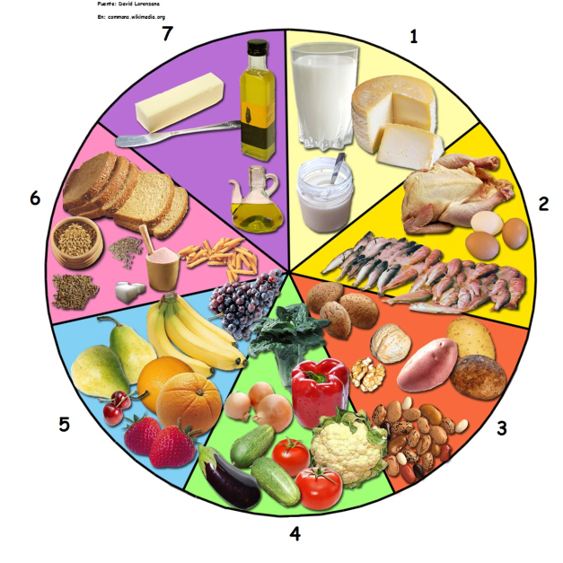
Observa la imagen de la rueda de los alimentos. Escribe dos alimentos adicionales para cada uno de los segmentos ilustrados.
Respuesta abierta. Posibles respuestas:

1 crema de leche, quesillo, leche evaporada, leche en polvo, etc.
2 carnes de: vaca, cordero, jabalí, conejo, etc.; embutidos, etc.
3 semillas de girasol, avellanas, piñones, etc.
4 espinaca, lechuga, zanahoria, cebolla, pepino, repollo, apio, etc.
5 manzana, piña, kiwi, durazno, damasco, limón, chirimoya, etc.
6 cereales, arroz, queque, etc.
7 manteca, margarina, todo tipo de aceites, etc.

Muchos de los alimentos son necesarios para nuestro cuerpo, pero no todos se necesitan en la misma cantidad.

- ¿Qué alimentos de la rueda crees tú que debes comer en mayor cantidad durante un día para tener una dieta sana? Explica por qué.
Lo más probable es que digan 1 (lácteos), pero la pirámide alimenticia muestra que deben comer más pociones de cereales y granos (6). Es el momento de hablar de las raciones o porciones alimenticias. Se debe comer de todo, pero en distintas cantidades.

- ¿Qué alimentos de la rueda crees tú que debes comer en menor cantidad durante un día para tener una dieta sana? Explica por qué.
Los aceites y derivados (7). En esta rueda no aparecen los alimentos chatarra. Puede ser una buena oportunidad de mencionarlos y plantear que son alimentos que se deben evitar.

Elaborado por: Carmen Salazar

